Instituto de Educação Infantil e Juvenil

Inverno, 2020. Londrina, de

Nome: ____________________________________ Turma: ____________

Área do conhecimento: Educação Física | Professor: Leandro

EDUCAÇÃO FÍSICA – STAY

- HOJE VAMOS DANÇAR COM KIDZ BOP A MÚSICA STAY!
(LEMBRETE: NÃO IMPRIMA ESSE ARQUIVO - CASO QUEIRA COMPARTILHAR SEU PROGRESSO, FAÇA UM VÍDEO CURTO E ENVIE VIA WHATSAPP PARA A PROFESSORA – ATENCIOSAMENTE LEANDRO)
https://youtu.be/Vfx0Yh4w9KA?t=7
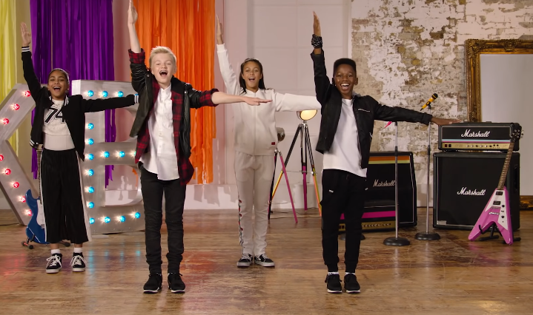

2) DESAFIO “MOVE AND FREEZE” (QUANDO FALAR FREEZE – CONGELE DO JEITO QUE VOCÊ ESTIVER.
https://www.youtube.com/watch?v=388Q44ReOWE
